 **GUIDE DE SAISINE DU COMITE MEDICAL**

**Connexion**

Se connecter au site du Centre de Gestion ([www.cdg80.fr](http://www.cdg80.fr)),

Cliquer sur l’onglet à droite du site, intitulé « AGIRHE »,

Saisir votre identifiant et mot de passe,

Valider.

**Attention : pour la première saisine sur AGIRHE, il faut créer l’agent avant de procéder à la saisine :**

Cliquer sur la rubrique « Instances »,

Cliquer sur « Liste des agents »,

Cliquer sur « Ajouter un agent » (en haut à gauche),

Compléter intégralement les cases,

Cliquer sur « Valider ».

Vous pouvez commencer ensuite la saisine.

**SAISINE**

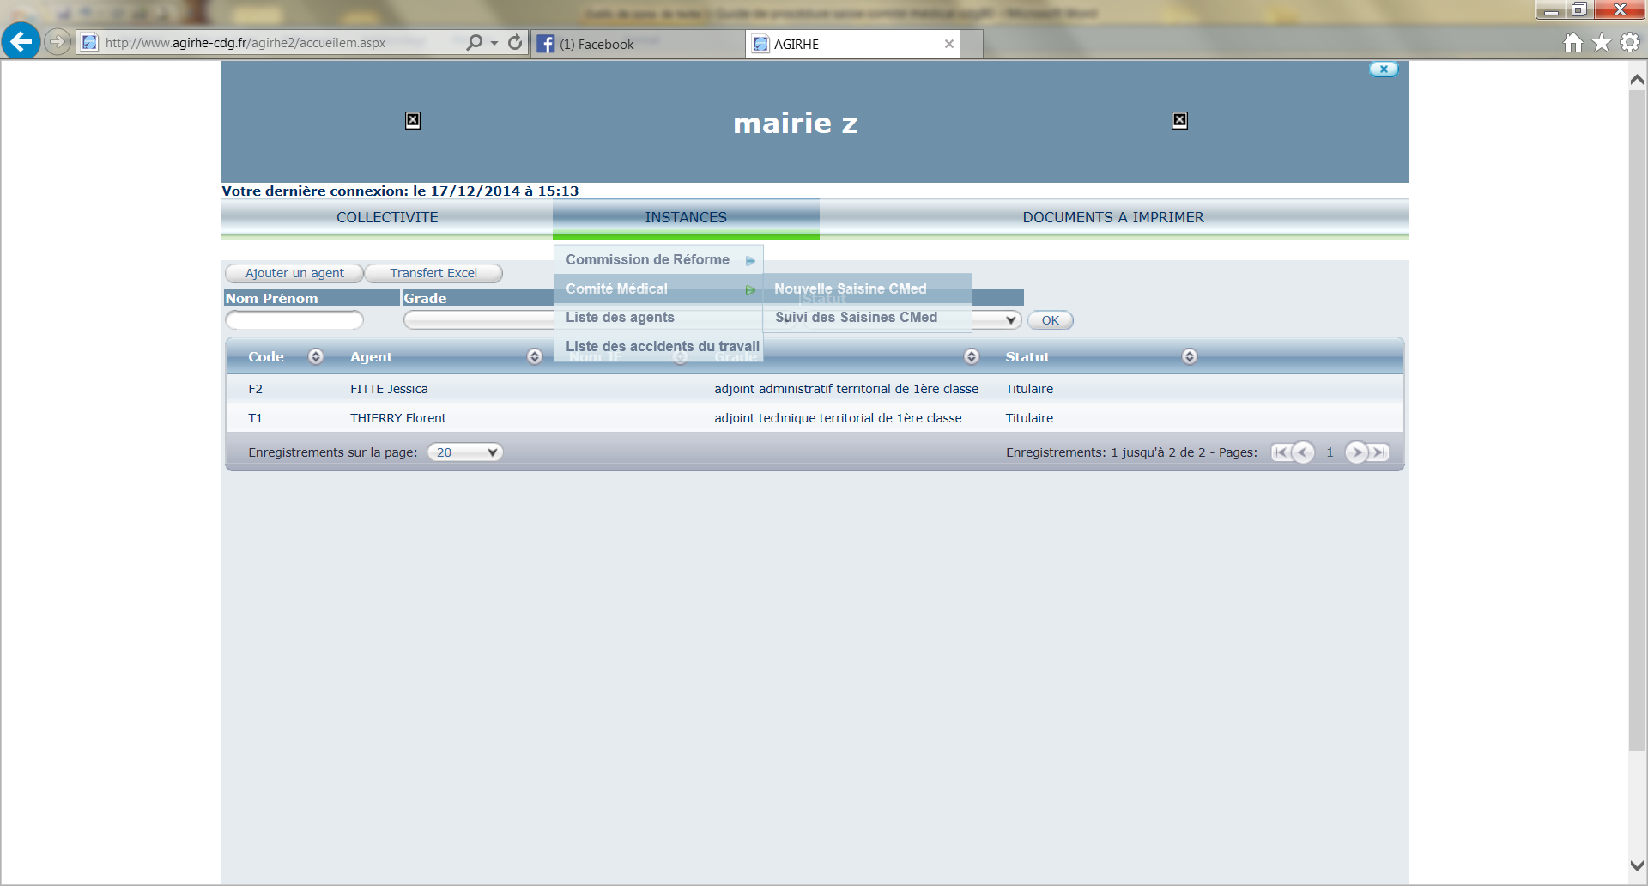

1. Sélectionner l’onglet INSTANCES.
2. Sélectionner Comité Médical.
3. Cliquer sur Nouvelle Saisine CM.

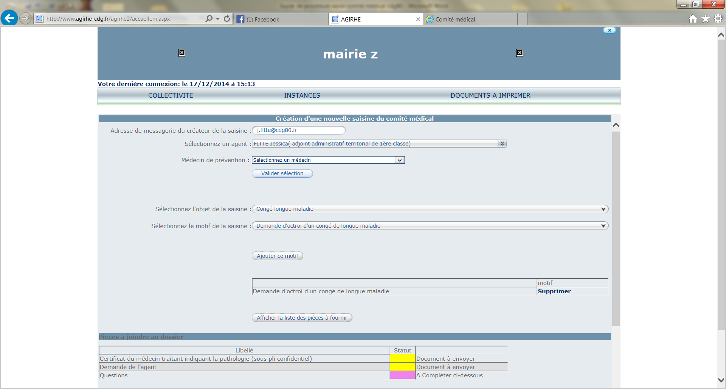

1. Saisir votre adresse de messagerie.

5) Saisir les 2 premières lettres du nom de l’agent concerné.

6) Choisir l’agent concerné dans le menu déroulant.

5) Saisir les 2 premières lettres du nom de l’agent concerné.

6) Choisir l’agent concerné dans le menu déroulant

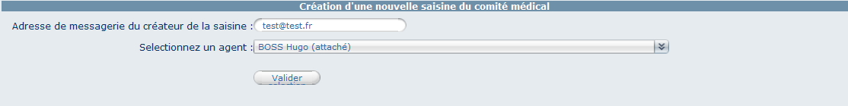

1. Cliquer sur Valider.

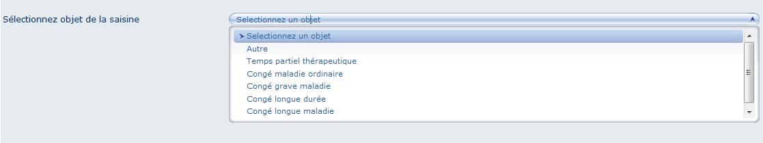

1. Sélectionner l’objet de la saisine.

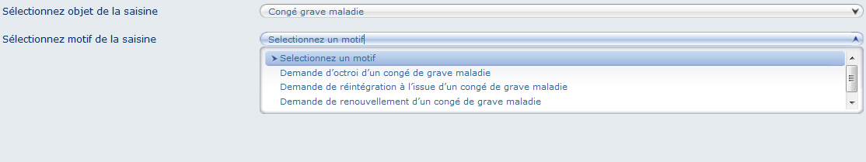

1. Sélectionner le motif de la saisine.

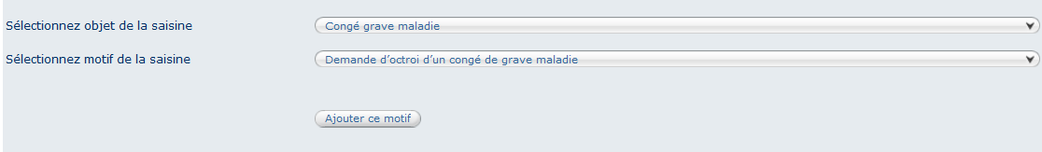

1. Valider votre choix.

**ATTENTION : Il est possible d’ajouter plusieurs motifs pour le même objet de saisine du comité médical**

**(pour cela, revenir à l’*étape 9 et poursuivre la saisine*)**

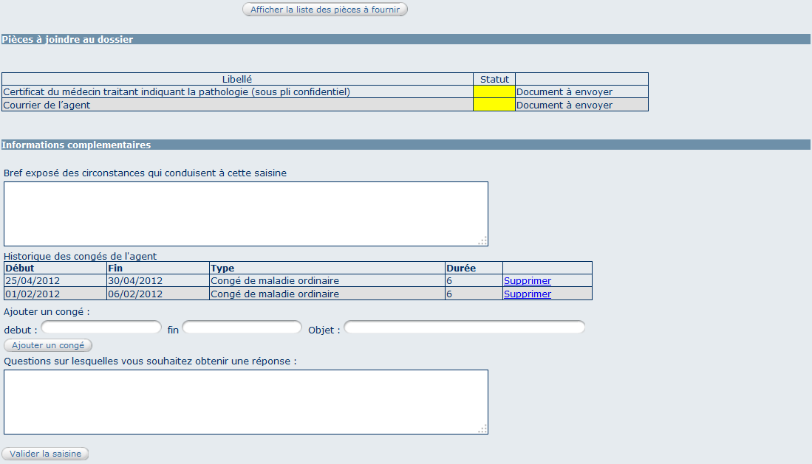

15) Zone de saisie libre.

14) Il est possible de saisir des congés supplémentaires.

13) Rappel des congés saisie sous AGIRHE.

Cocher si l’agent est intercommunal

12) Zone de saisie libre sur les circonstances de la saisie.

11) Afficher la liste des pièces à fournir.

Cocher si l’agent est intercommunal

16) Valider la saisine

17) Transmettre les pièces par voie postale ou par courriel au secrétariat du comité médical au centre de gestion. (comite.medical@cdg80.fr)

14) Saisir les informations complémentaires.

**SUIVI DES DOSSIERS PAR LES COLLECTIVITES**

Les collectivités ont la possibilité de consulter l’état d’avancement de leurs dossiers via cette interface en cliquant sur le menu « historique ». On obtient la liste de tous les dossiers de la collectivité, (une recherche par nom est possible), affichant son état :

* En attente de réception
* Incomplet
* En cours d’instruction
* Finalisé

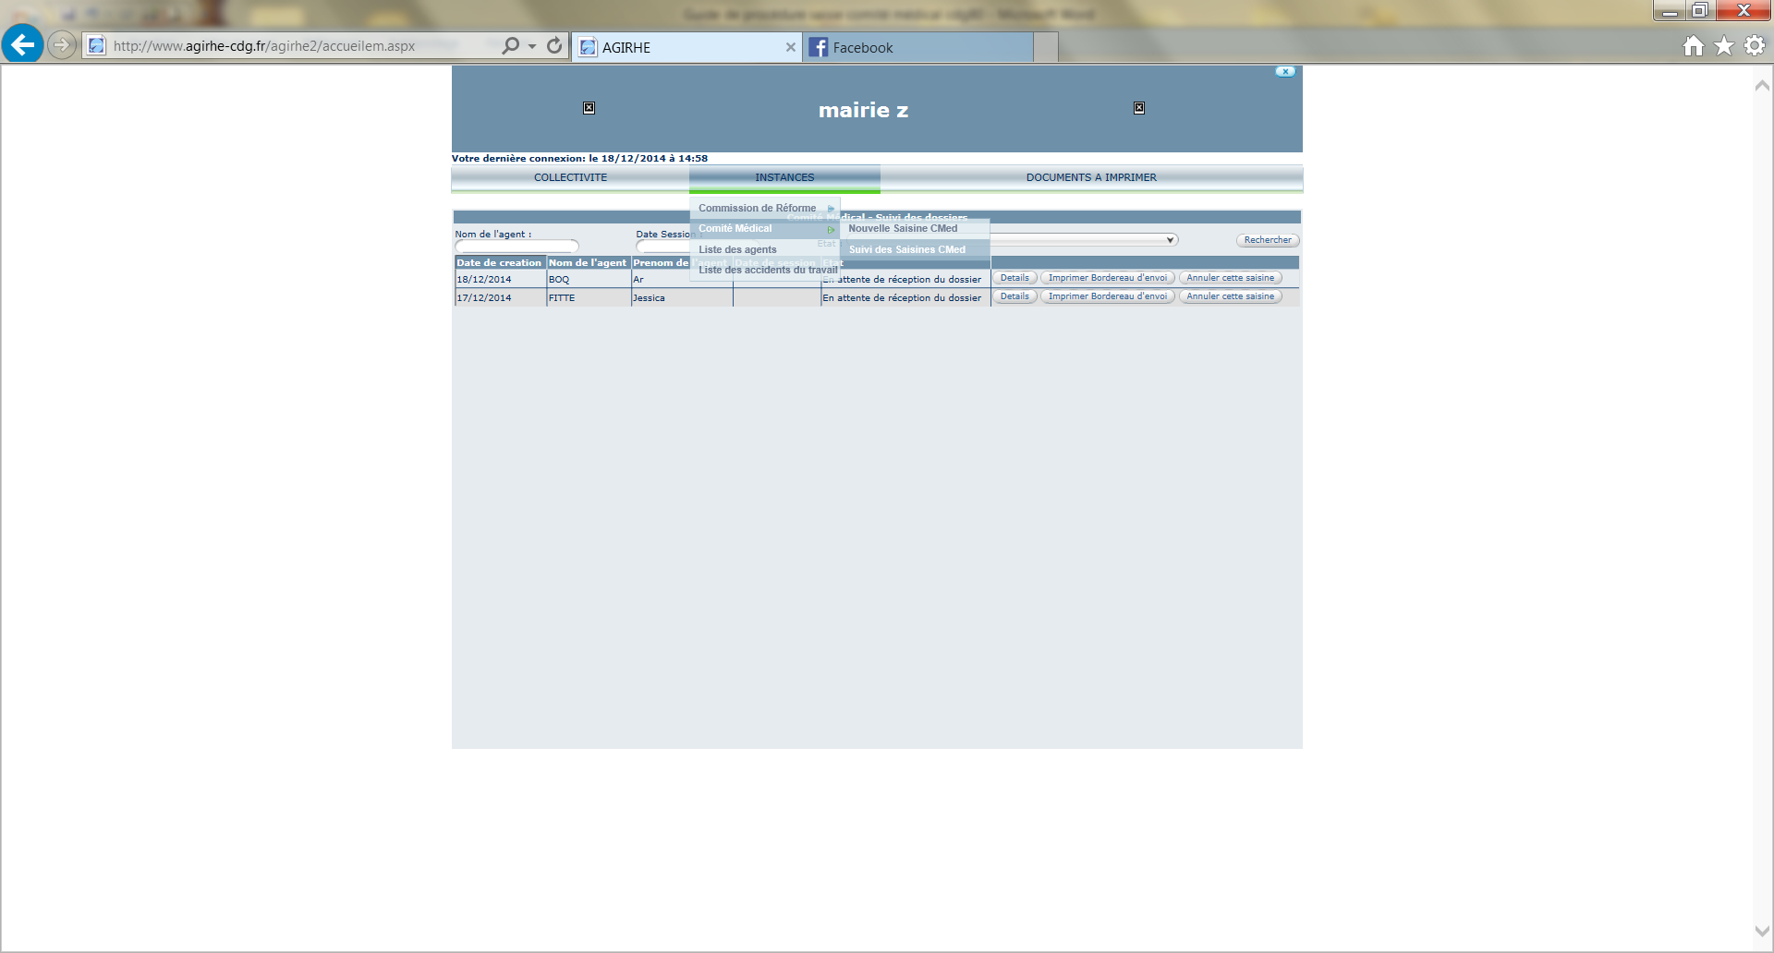

1-Sélectionner l’onglet INSTANCES.

2-Cliquer sur Comité médical.

3-Cliquer sur historique

5-Possibilité de voir le détail du dossier

6-Impression du bordereau d’envoi des pièces

4-Etat du dossier

7- Annule la saisine de la commission de réforme

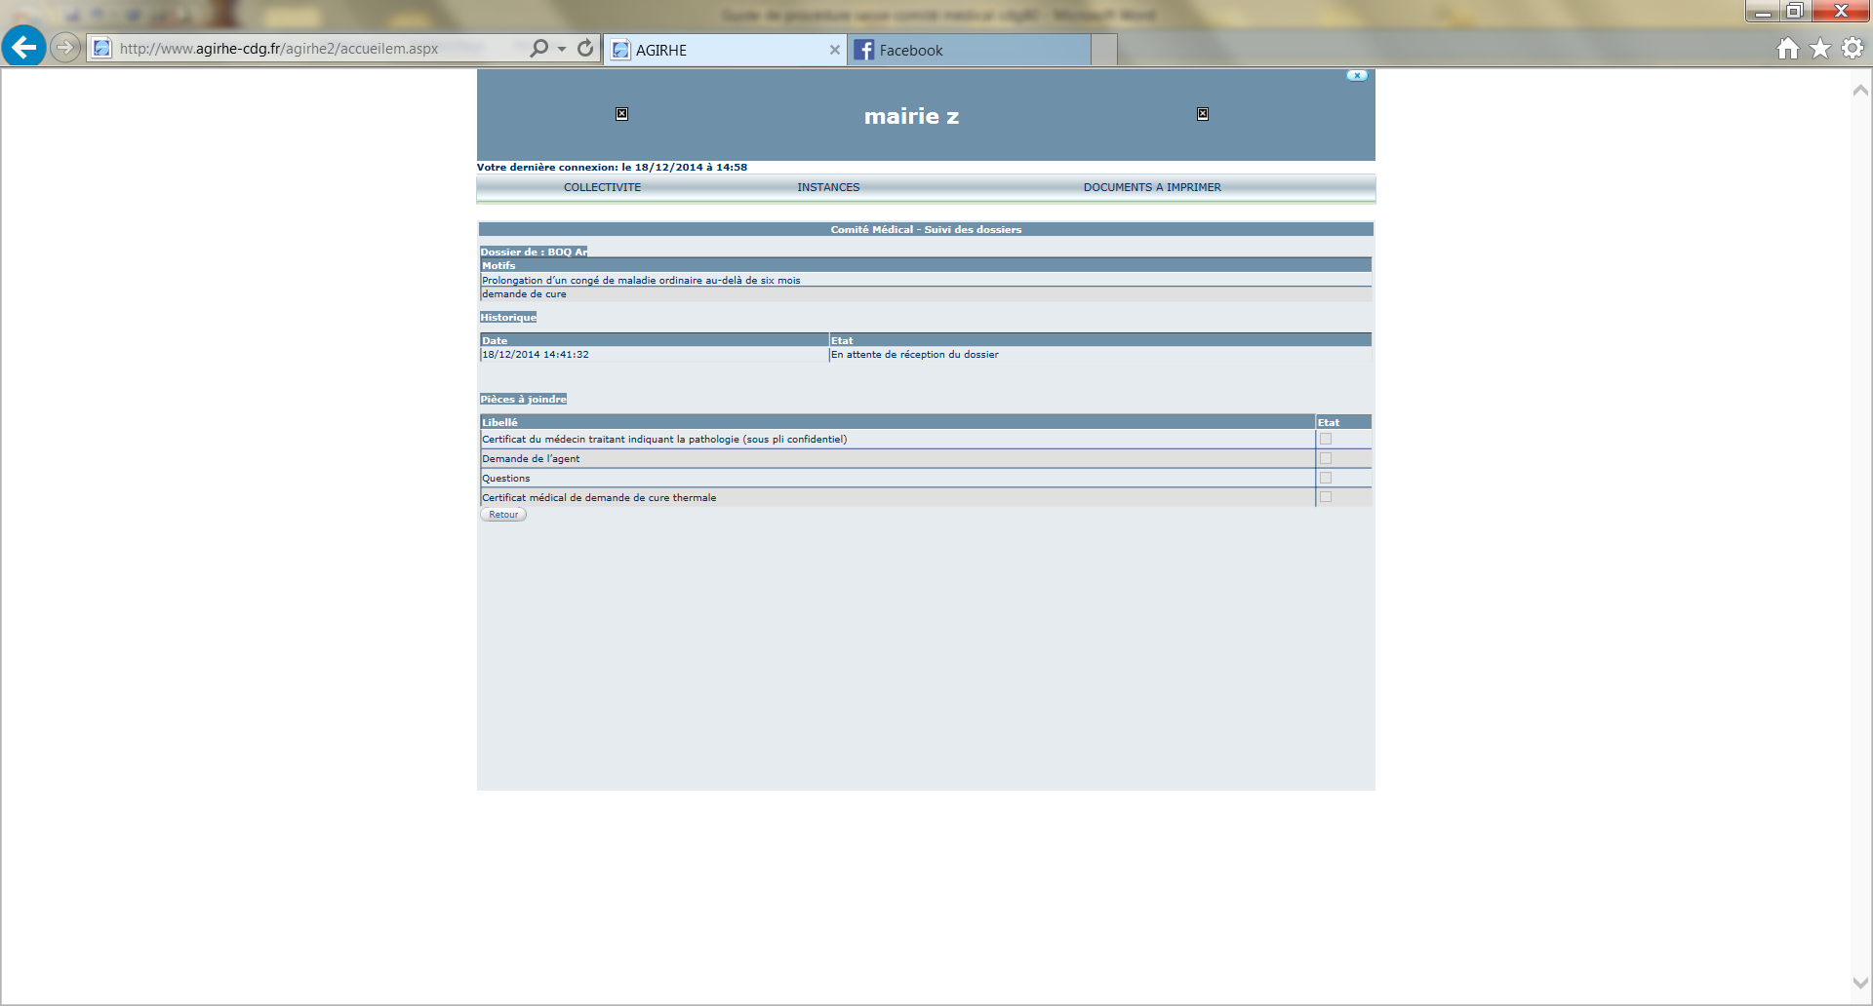

Historique du traitement du dossier

Liste des pièces à fournir avec l’état de réception

**Pour de plus amples informations :**

Secrétariat du comité médical – Tél : 03 60 12 33 29 – comite.medical@cdg80.fr